Guía de apoyo 1º medio matemática
Nombre: _______________________________________________________________

- NÚMEROS RACIONALES

A continuación, se presentaran diversas operaciones con números racionales. Pon mucha atención y lee cada ejemplo.
Recordemos:
DENOMINADOR
NUMERADOR
$\frac{1}{2}$

- Adición y sustracción con igual denominador
Para sumar o restar fracciones con igual denominador, se suman o se restan los numeradores y se deja el mismo denominador.
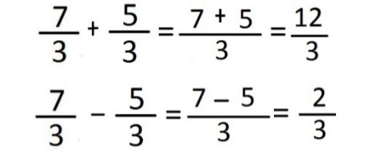
- Adición y sustracción con distinto denominador
Para sumar o restar fracciones con distinto denominador, se debe multiplicar cruzado y los denominadores se multiplican entre sí.

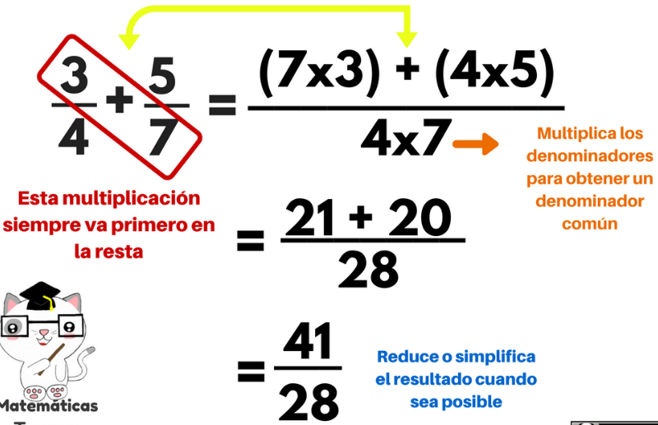

- Multiplicación de fracción
La multiplicación de dos o más fracciones se realiza "en línea". Es decir, el numerador de la primera fracción por el numerador de la segunda y el denominador de la primera fracción por el denominador de la segunda.
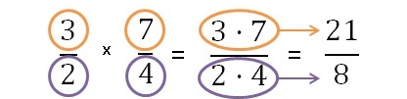

- División en fracción
Existen dos métodos, tú eliges el que te acomode más o el que sea más fácil para ti.
Primer método: multiplicar en cruz
Para dividir dos o más fracciones, se multiplican "en cruz". Esto es: el numerador (número de arriba) de la primera fracción por el denominador (número de abajo) de la segunda fracción, así conseguimos el numerador.

Segundo método: invertir y multiplicar
Consiste en invertir la segunda fracción, es decir, cambiar el denominador por el numerador y cambiar el numerador por el denominador. Después, se multiplican las dos fracciones.
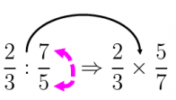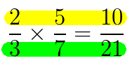

Ahora realicemos algunos ejercicios
Instrucciones: realiza los siguientes de operatoria de fracciones (adición, sustracción, multiplicación y división), puedes utilizar las tablas de multiplicar para verificar resultados. Recuerda realizar el desarrollo de los ejercicios y guiarte por los ejemplos.

RECUERDA: en una fracción cuando falta un denominador, s se le pone el número 1 reemplaza por 1

